* **Diagramme d’utilisation global:**

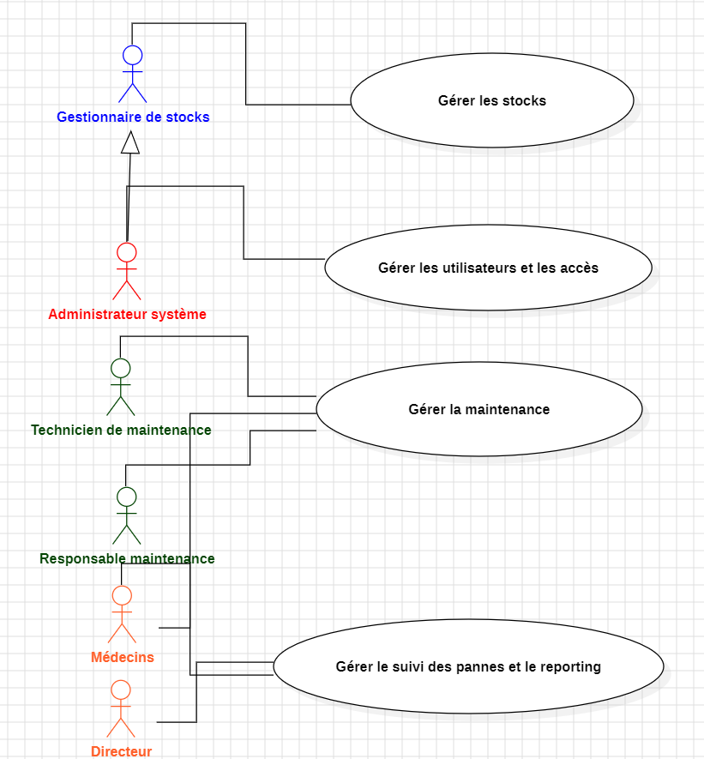

* **Diagramme d’utilisation détaillé 1:**

* **Diagramme d’utilisation détaillé 2:**

* **Diagramme d’utilisation détaillé 3:**

